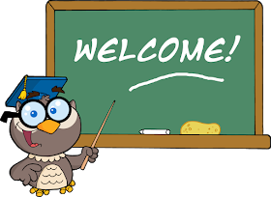
“English class”

(FEEDBACK)

I.- Listen, match and color the action. Escuchar, unir y colorear la acción.
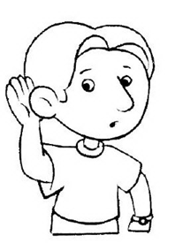
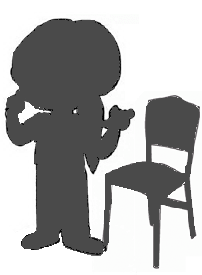

Listen

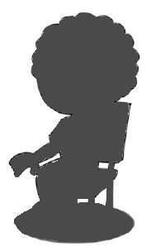
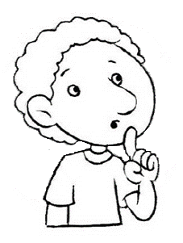

Silence

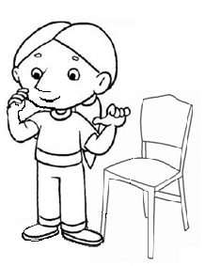

Stand up

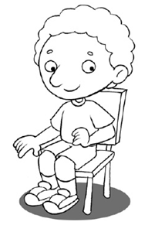

Sit down

II.- Listen, repeat the color and paint the caterpillar.
Escuchar, repetir el color y pintar la oruga.
El apoderado al nombrar el color, el estuadiante reconoció el color y pinto el circulo que correspondía, de no ser así, repasar los colores con el video mencionado al final de la actividad.
Red: rojo blue: azul
Orange::naranjo purple: morado
Yellow: amarillo
Green: verde
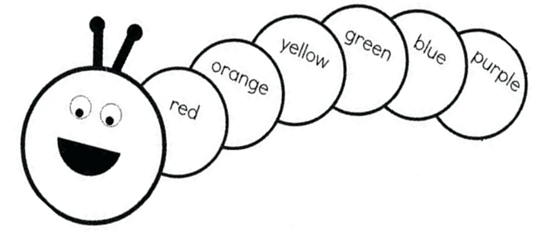

III.- Listen and paint the correct part of the face.
Escuchar y pintar la parte de la cara correcta.
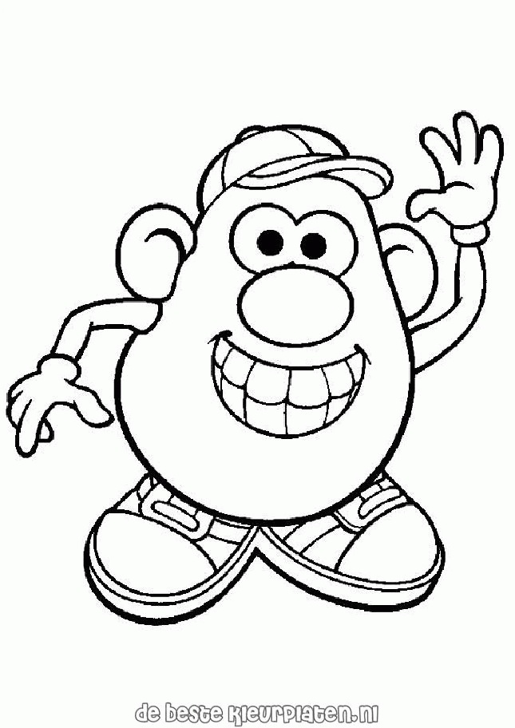

Eyes: blue

Nose: red

Mouth: orange

El apoderado, al nombrar la parte de la cara mencionada, ej: eyes, el alumno relaciono los “eyes” (ojos) con la imagen correspondiente (sr. Cara de papa), de esta manera, el estudiante pudo pintar la parte de la cara con del color requerido, en este caso blue.

Vocabulario:

Partes de la cara | Acciones (commands) | Colors
Nose: nariz | Stand up: pararse | Red: rojo
Mouth: boca | Sit down: sentarse | Orange: naranjo
Eyes: ojos | Silence: silencio | Yellow: amarillo
 | Listen: escuchar | Blue: azul
 |  | Purple: morado

- Los colores deben ser practicados con la canción de la plataforma de youtube :
https://www.youtube.com/watch?v=zxIpA5nF_LY

Mis pequeños estudiantes, espero con mucho cariño y afecto que se encuentren todos bien y que puedan desarrollar cada actividad como lo hemos hecho en clases. YOU CAN DO IT!!!

Saludos a nuestros apoderados que cumplirán un rol fundamental en el apoyo a los más pequeñitos, por lo cual, espero que cada actividad se pueda desarrollar sin inconvenientes y sea suficientemente clara para ayudarlos en este proceso.

Les envió un fuerte abrazo y si pueden manténganse en sus hogares.

